KOVINE

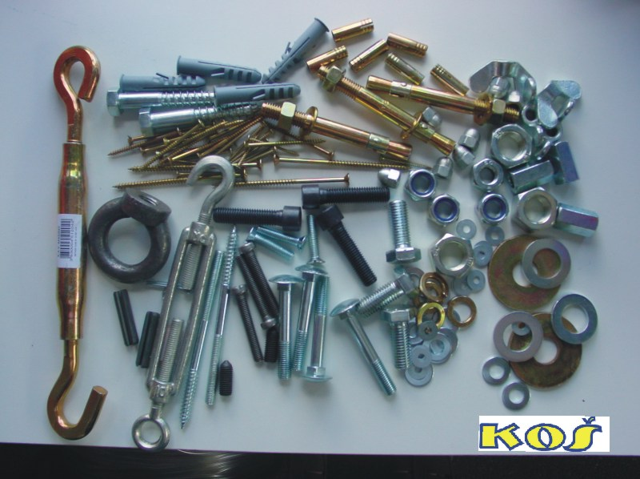
Slika 1

Datum: 3.3.2011

UVOD
Kovine – je ime za vse tiste elemente, za katere je značilna električna prevodnost, ki sicer z naraščajočo temperaturo pojema, vendar pa je tudi pri zelo visokih temperaturah močno izražena. Vzrok za visoko prevodnost so prosto gibljivi elektroni. Pri sobni temperaturi so vse kovine, razen živega srebra, trdne. Imajo značilen kovinski sijaj in pri višjem tlaku zlahka preoblikujejo. Atomi kovine tvorijo kovinsko mrežo, v kateri so atomi medsebojno povezani s kovinsko vezjo. Od prvih 109 elementov jih 83 prištevamo med kovine ( vsi elementi v prvi in drugi glavni skupini, aluminij, galij, indij in talij v tretji skupini, kositer in svinec v četrti in vsi elementi stranskih skupin, vključno z lantanoidi in aktinoidi), ostali elementi pa so polkovine oziroma nekovine. Seveda pa razvrščanje elementov na osnovi kriterija prevodnosti ne more biti dovolj, saj so tudi elementi, ki obstajajo v različnih modifikacijah, ki pa se ˝prav v prevodnosti˝lahko močno razlikujejo. Na primer, modifikacija sivi kositer, ki je obstojna le pri temperaturah, nižjih od 13stopin celzija, je polprevodnik; modifikacija beli kositer, ki je obstojen nad 13stopincelzija, pa je tipična kovina. Kovine lahko razdelimo tudi glede na kemijske in fizikalne lastnosti. Glede na gostoto jih delimo na lahke kovine in težke kovine. Tiste, ki se raztapljajo že v razredčenih kislinah, štejemo med nežlahtne kovine ( npr. aluminij, železo, magnezij, natrij in cink). Kovine, ki se v klorovodikovi kislini ne raztapljajo, prištevamo med polžlahtne ( npr. baker, nikelj, kositer) ali žlahtne ( npr. zalato, srebro…). Polžlahtne kovine se v koncentrirani žveplovi kislini raztapljajo, žlahtne kovine pa ne. Glede na uporabo zlitin v tehniki ločimo zlitiine z železom in zlitine brez železa. V tehniki najpomembnejše kovine so železo, aluminij, magnezij, svinec, kositer, cink, baker, srebro, zlato, platina, krom, molibden, volfram, tantal, titan in uran. V širšem pomenu zajema definicija kovine vse tiste materiale, ki kažejo kovinsko prevodnost. Po tej definiciji med kovine ne prištevamo samo elementov, temveč tudi zlitine. ( m. kač, leksikon kemija, zbirka Tematski leksikon 2004)

Razvrstitev kovin :
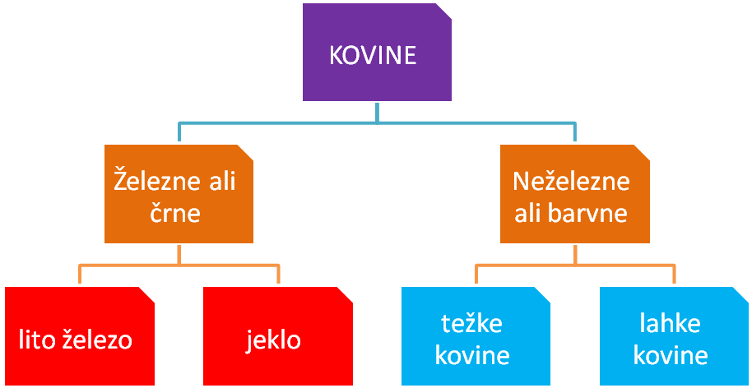

Kovine predstavljajo približno tri četrtine vseh kemijskih elementov. Nekatere se nahajajo v naravi samorodno, kot elementi. Ostale pa so vezane v spojinah (sulfidi, karbonati, kovinski oksidi). Iz teh rud, ki vsebujejo v spojinah vezane kovine, pridobivajo kovine. Iz rude izločijo čisto kovino, in jo nato predelajo. Pridobivanje kovin iz rud je kemijska reakcija, ki jo imenujemo redukcija. Industrijska panoga, v kateri pridobivajo kovine na tak način, se imenuje metalurgija

JEKLO
Jeklo je železova zlitina pri katerih je poleg samega železa najpomembnejši zlitinski element ogljik. Ogljika je v jeklih razmeroma malo, lahko pa so dodani še drugi legirni elementi. Njegov masni delež je navadno manjši kot 2 %. Kljub temu ima najpomembnejši vpliv na uporabne lastnosti jekel.
Najpogostejša so ogljikova jekla. To so jekla, ki poleg železa vsebujejo le ogljik ter manjše količine mangan, silicija in aluminija. Slednje tri elemente dodamo z namenom, da bi zmanjšali ali povsem izničili negativen vpliv nečistoč, kot so žveplo,fosfor, kisik in dušik. Druga skupina jekel so legirana jekla. Ta – za razliko od ogljikovih jekel - vsebujejo še znatne količine kroma, niklja, molibdena ali katerega drugega elementa. Posebna legirana jekla, ki so znana kot nerjavna, vsebujejo najmanj 11,5 % kroma. Orodna jekla so posebna vrsta jekel. Namenjena so odrezovanju in oblikovanju kovinskih in nekovinskih materialov v želeno obliko. Nekatera jekla dobijo svojo končno obliko z litijem (jeklena litina), medtem ko večino jekel oblikujemo v končno obliko z gnetenjem (preoblikovanjem) in jih lahko prištevamo h gnetnim zlitinam.
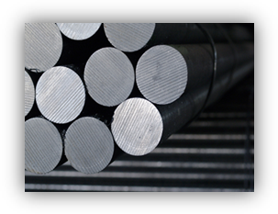( http://sl.wikipedia.org/wiki/Jeklo)
Jekla delimo v tri glavne skupine:
1. PO PRIDOBIVANJU
- navadna jekla, Slika 2 pridobljena v konverterju
- jekla, pridobivamo v elektro pečeh
2. PO SESTAVI
- ogljikova jekla, odločilen vpliv na lastnosti ima ogljik
- legirana jekla, vpliv na lastnosti imajo legirni elementi (volfram, mangan, krom, nikelj …)
3. PO UPORABI
- konstrukcijska jekla, ki se uporabljajo za izdelavo konstrukcij, v ladjedelništvu, gradbeništvu, pri železnici
orodna jekla, to so najkvalitetnejša jekla za izdelavo kvalitetnih orodij, zato so to največkrat plemenita nerjaveča legirana jekla

Jeklo se pri gradbeništvu uporablja za izdelavo konstrukcij. Gradbena jekla za konstrukcije so nelegirana ali malo legirana jekla, klasificirana po svojih mehanskih

lastnostih. Predvsem pomembni lastnosti sta trdnost materiala in pa meja njegove plastičnosti, druge pomembne lastnosti, ki pa se presojajo glede na vrsto obtežbe pa so:
- žilavost,
- odpornost proti krhkemu lomu,
- odpornost proti staranju,
- korozijska odpornost,…
(http://www.slonep.net/gradnja/gradbeni-materiali/jeklo)

IZDELAVA JEKLA
Z žilavljenjem ( oksidacijo s kisikom ) zmanjšamo grodlju količino ogljika in drugih primesi in dobimo konstrukcijsko jeklo. Konstrukcijska jekla se uporabljajo za jeklene konstrukcije, predvsem za gradbene stroje, varjene konstrukcije in hladne oblikovane dele. Najpomembnejši lastnosti teh jekel sta: trdnost in meja plastičnosti, imeti pa morajo tudi dobro žilavost in odpornost proti krhkemu lomu. Ta jekla se uporabljajo za manj zahtevne dele gradbenih strojev, za upogibanje, valjanje in hladno vlečenje. Za ta jekla so predpisane samo mehanske lastnosti. Z dodajanjem drugih kovinskih elementov talini železa dobimo plemenita legirana specialna jekla. Specialna jekla se od drugih vrst jekel ločijo po zelo dobri čistoči: to pomeni, da imajo zelo majhen delež nekovinskih primesi. Imajo visoko napetost tečenja in trdnost ob istočasno dobri žilavosti. Take mehanske lastnosti izdelki iz teh jekel običajno dosežejo v toplotno obdelanem, poboljšanem stanju.

POLIZDELKI IN IZDELKI IZ JEKLA :

Polizdelki:
- Razni profili,
- Cevi, 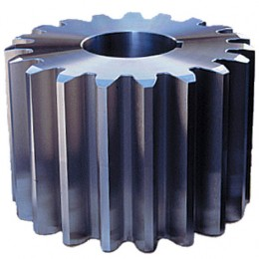 Slika 3
- Kovani izdelki,
- Ulitki…

Izdelki:
- Klešče,
- Žice,
- Pile,
- Svedri,
- Deli strojev,
- Zobniki,
- Vijaki,
- Ključi,
- Posoda iz nerjavečega jekla…

NEŽELEZNE ALI BARVNE KOVINE
Iz jekla in litinega železa ne moremo izdelati prav vseh delov, ki jih zahteva moderna tehnika. Po količini je večina izdelkov iz barvnih kovin.
Aluminij(Al)
Lahka kovina
Gostota: 2,7 kg/dm³
Tališče: 658°C
Lastnosti: Prevlečen z oksidom je odporen proti koroziji, dober prevodnik el. energije in toplote, lahko ga vlečemo, stiskamo, valjamo, izsekujemo, ulivamo, varimo, lotamo uprašimo. Čist se ne da dobro obdelovati, dobro se obdelujejo njegove zlitine glavni legirni elementi njegovih zlitin so baker, mangan in magnezij.
Uporabnost: Čiste klade aluminija valjajo v pločevino, folijo, trakove. Iz najčistejšega aluminija so cevi, okovje, posode… Iz manj čistega aluminija so električni vodniki, kabli, deli kmetijskih strojev, posoda, tube in pločevinke…
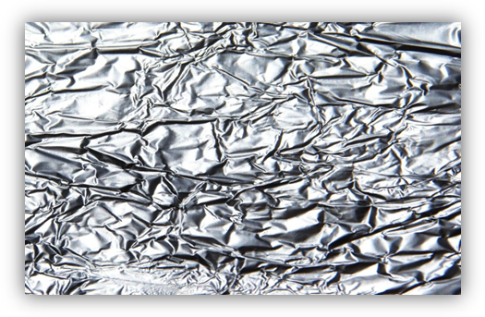 Slika 4

Kositer(Sn)
Težka kovina
Gostota: 7,3 kg/dm³
Tališče: 232°C
Lastnosti: Je zelo odporen proti kemičnim vplivom, zato z njim prevlečemo jekleno pločevino. Pri temperaturi nižji od 18°C lahko kositer razpade v siv prah. Pri pregibanju kositrne palice, zaradi trenja kositrnih kristalov, škriplje.
Uporabnost: Za pokositranje pločevine (bela pločevina), za folije za elektrotehniko, debeline 0,008 do 00,2mm , za lote in zlitine.

Baker (Cu)
Težka kovina
Gostota: 8,9kg/dm³
Tališče: 1070 do 1093 °C

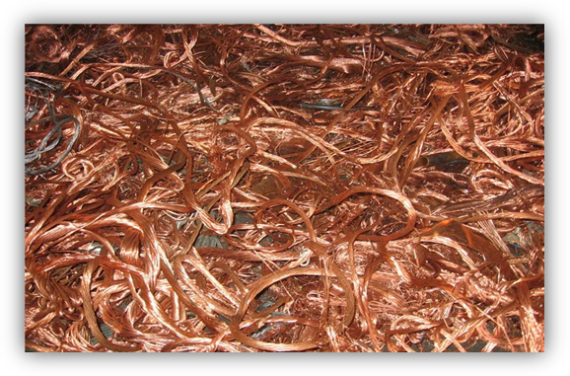 Slika 5

Lastnosti: Je mehak, žilav, raztezljiv. Je rumenordeč, prelomnina je vlaknasta in se svetlika. Je dober toplotni in električni prevodnik, ne oksidira in je odporen proti ognju. Na zraku nastane na površini tanka varovalna plast, patina. Če pride v stik s solno kislino, nastane strupen bakrov acetat.
Uporabnost: Največ ga rabijo v elektrotehniki, za vodnike, za ogrevalne in hladilne cevi, kot pločevino in za zlitine. Najpomembnejši bakrovi zlitini sta med in bron.

Svinec(Pb)
Težka kovina
Gostota: 11,3 kg/dm³
Tališče: 327°C
Lastnosti: je odporen proti kemičnim vplivom in kislinam, svinčeve spojine so zdravju škodljive.
Uporabnost: Z njim prevlečemo jekleno pločevino, iz njega izdelujemo posode, ko so odporne proti kislinam, akumulatorske plošče, plašči kablov, cevi… V svinčenih kopelih žarimo jeklo, dodajajo ga steklu (svinčeno steklo), iz svinčevih oksidov izdelujejo svinčev milj in svinčeno belo barvo. Je dobro zaščitno sredstvo proti sevanju.
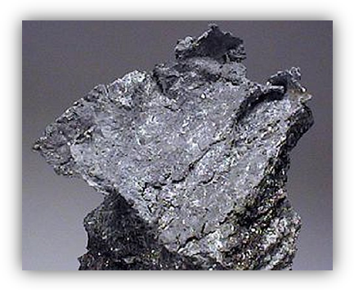 Slika 6

Cink(Zn)
Težka kovina
Gostota: 7,1 kg/dm³
Tališče: 4190°C
Lastnosti: Ima največjo toplotno razteznost. Na zraku je odporen, slabo pa je odporen proti kislinam in solem. Prelomnina je groba.
Uporabnost: Predelujejo ga v pločevino, v žice, cevi, prevleke jeklenih pločevin in drugih delov (pocinkanje). Gnetemo ga pri 100-150°C, upogibati pa ga moramo vedno prečno na smer valjanja.

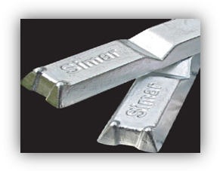 Slika 7

IZDELOVANJE IZDELKA IZ KOVINE

Prvo kot vedno si zamislimo kaj bomo sploh izdelovali, ko imamo idejo jo narišemo oz. skiciramo. Nato izpolnimo delavniško risbo, za njim pa še tehnološki list, kateri nam pove katere postopke bomo potrebovali in koliko kosov česa.

Najprej si na material narišemo dele ki jih potrebujemo. Sem spada: risanje na material z ravnilom, zarisovanje z zarisno iglo, zarisovanje s šestilom in nato točkanje s točkalom.

Nato sledi rezanje pločevine: kar smo zarisali na pločevino, moramo izrezati. Izrezali bomo s pomočjo za pločevino, zato ker škarje pločevino strižejo.

Piljenje: pile so različno velike in različno nasekane. Profil pile izberemo glede na to, kaj bomo z njo pilili. Pile ločimo glede na nasek in na obliko prereza. Za mehka gradiva izberemo grob nasek in manjšo kakovostno stopnjo, nasprotno pa za trda gradiva droban nasek in večjo kakovostno stopnjo pil.

Brušenje: namesto piljenja se lahko odločimo tudi za brušenje. Brusilni postopki: najvažnejši postopki so( ročno brušenje, zunanje okroglo in notranje okroglo brušenje, plano brušenje, brezkončno brušenje, rezanje z brusi in rezanje navojev. Zato ker je postopkov za brušenje veliko, je tudi veliko različnih naprav za brušenje. Ti stroji morajo biti zelo natančni in kakovostni, ker je to zadnja obdelava.

Klepanje: dandanes še zalo malo ljudi kleplje ročno, le še v kakšnih obrteh. Med klepanjem gradivo tanimo ali nakrčimo s klepači, ščiti, deli svetlobnih teles…

Za debelejše kovinske kose moramo uporabiti žaganje. Uporabljamo posebne žage, primerne za kovino.
Krivljenje je postopek, pri katerem se bistveno ne spremeni prerez obdelovanca. Zunanja vlakna se napno, notranja pa nakrčijo, v sredini je nevtralna cona. Pri krivljenju si pomagamo z vpenjanjem obdelovanca v primež. Uporabljamo kombinirane klešče, kladiva in klešče z okroglimi čeljustmi.
Med osnovne postopke obdelovanja kovin spadajo še odsekavanje, struženje, frezanje in skobljanje. Imenujemo jih obdelava z odrezovanjem. Gnetenje je kovanje, valjanje, krivljenje…
Pri izdelku moramo sestavne dele spojiti. To lahko storimo s kovičenjem, lotanjem in vijačenjem. Pri prvem uporabljamo kovice. Pri kovičenju so zveze s kovicami neločljive. Pri lotanju, z lotalnikom stalimo lot, lot pa prenesemo na mesto lotanja ter segrevamo tako dolgo, da se lot lepo razlije v špranje lotanih delov. Vijačnim zvezam pravimo razstavljiva vez, ker lahko vijak odvijemo in sestavne dele razdvojimo. Za vijačenje uporabljamo vijake, ki so različnih oblik.

VIRI:
BESEDILO:
http://www.slonep.net/gradnja/gradbeni-materiali/jeklo
http://sl.wikipedia.org/wiki/Jeklo
Fošnarič Samo, Tehnika in tehnologija 8: učbenik za 8. Razred devetletne osnovne šole, IZOTECH, Limbuš, 2004
m. kač, leksikon kemija, zbirka Tematski leksikon 2004
SLIKE:
Slika1 - http://www.google.si/imgres?imgurl=http://www.kos.si/vijaki.jpg&imgrefurl=http://www.kos.si/vijaki_in_okovje.htm&usg=__JIoduUE5Kep5uaQRH70kgFfioG8=&h=598&w=800&sz=98&hl=sl&start=0&zoom=1&tbnid=XMEH0dH39KF_RM:&tbnh=125&tbnw=167&ei=nkV1
Slika2- http://www.google.si/imgres?imgurl=http://www.store-steel.si/Images/ProizvodniProgram/Jeklo2.jpg&imgrefurl=http://www.store-steel.si/ppVrsteJekel.asp&usg=__eQjs0rF7bZult44Vhrl1M0J9Trw=&h=249&w=374&sz=109&hl=sl&start=0&zoom=1&tbnid=MHC2y7mBEb
Slika3- http://www.google.si/imgres?imgurl=http://www.rotis-lj.si/slike/custom_pages/9d44f354318ff52b497d893d2933b41e_260.jpg&imgrefurl=http://www.rotis-lj.si/content.php%3Fsection%3Dproizvodnja%26page%3D71&usg=___nMKFl93md5sh3Pag3IqGQ_f78I=&h=260&w
Slika4- http://www.google.si/imgres?imgurl=http://images-of-elements.com/aluminium-2.jpg&imgrefurl=http://images-of-elements.com/aluminium.php&usg=__gWOVXH7XpdNBPj4TcUmD3d0Zid8=&h=1296&w=1296&sz=423&hl=sl&start=0&zoom=1&tbnid=-UvsZxh4CSsFf
Slika5- http://www.google.si/imgres?imgurl=http://www.meltal.si/images/temp/meltal-baker-1a.jpg&imgrefurl=http://www.meltal.si/odpadni-baker-odkup-prodaja.aspx&usg=__Gffx0BXINiVe7RiNGBLftXtOobo=&h=600&w=800&sz=150&hl=sl&start=0&zoom=1&tbnid=acy1_
Slika 6- http://www.google.si/imgres?imgurl=http://www.emporia.edu/earthsci/amber/go336/morris/lead.jpg&imgrefurl=http://www.emporia.edu/earthsci/amber/go336/morris/&usg=__t5P-XgNGY28p7ipOfczMlJxXUII=&h=386&w=482&sz=55&hl=sl&start=0&zoom=1&tbnid=
Slika7- http://www.google.si/imgres?imgurl=http://topnews.in/files/zinc_0.jpg&imgrefurl=http://www.topnews.in/business-news/commodity-news&usg=__G4ZxuKSHg79xbpIlAi2WXUfl_N4=&h=261&w=247&sz=13&hl=sl&start=0&zoom=1&tbnid=JuW4YIsnC9cfdM:&tbnh=126

